1. **Codifica un documento XML que represente la siguiente información sobre la carta del menú de desayunos de un restaurante:**

**[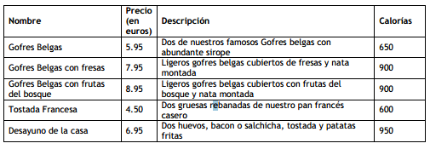](https://sites.google.com/site/todoxmldtd/ejercicios/enunciados/ejercicios-xml-basicos/ejercicio-xml-basico-3-disenar-xml-a-partir-de-una-tabla-de-datos/XMLpracticabasica3.png?attredirects=0)**

1. **Codifica un documento XML que contenga la siguiente información:**

[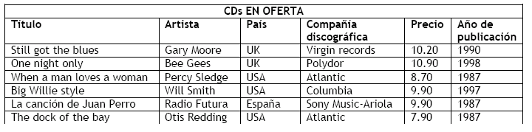](https://sites.google.com/site/todoxmldtd/ejercicios/enunciados/ejercicios-xml-basicos/ejercicio-xml-basico-4-disenar-xml-a-partir-de-una-tabla-de-datos/XMLpracticabasica4.png?attredirects=0)

1. **Escribir un documento XML para recoger la siguiente información sobre árboles:**   
     
   Acer monspessulanum

* Nombre común: Arce de Montpellier, Arce menor
* Vegetación: Caducifolio
* Altura: De 6 a 10 metros
* Forma y estructura: Copa esférica. Tronco principal recto con bifurcaciones. Ramaje colgante
* Color en primavera: Haz verde brillante, envés verde blanquecino
* Resistencia a las heladas: Heladas fuertes (hasta -15ºC)

1. **Escribir un documento XML bien formado que guarde información de dos equipos de fútbol (nombre, ciudad y entrenador) con dos jugadores (nombre, posición y nacionalidad) cada uno.**

**La posición (portero, defensa, medio, delantero) deberá representarse mediante un atributo del jugador.**

**Utilizar datos reales para los equipos y jugadores.**

**No debe indicarse el nombre del entrenador.**

1. **Indicar si el siguiente documento XML está bien formado, y, si no lo está, decir por qué y corregir los errores.**

<?xml version="1.0"?>

<!DOCTYPE documento>

<documento>

<p>Mi Primer <destacar importancia=1>documento

XML</destacar></p]

<p>Comienza con la etiqueta <documento&gt;</p>

<p>A continuacion colocamos un elemento sin contenido</p>

<imagen fichero="imagen.gif">

</documento>

1. **Indicar si el siguiente documento XML está bien formado, y, si no lo está, decir por qué y corregir los errores.**

<?xml version="1.0"?>

<!DOCTYPE libros>

<libros>

<libro id="quijote">

<titulo>El Quijote</titulo>

<autor nombre=cervantes nombre=cervantes>

<descripcion>Es el m<ejor libro de cervantes.</descripcion>

</libro]

</Libros>

1. **Marcar con XML el siguiente texto de manera que el marcado posibilite las búsquedas de información según los siguientes campos: destinatario del pedido, artículo pedido, dirección de entrega, fecha de entrega.**

Pedido A2023 para el señor Juan Delgado Martínez. El pedido se compone de una bicicleta. Se entregará en la calle Barco 4, tercer piso, letra A, el día 19-5-2000.

1. **Escribir un documento XML bien formado (con prólogo incluido) que guarde información de dos ciudades españolas (nombre, comunidad autónoma y gentilicio) con dos monumentos (nombre, siglo o fecha aproximada y uso) cada una.**

**El estilo artístico (romano, barroco, renacentista, etc.) deberá representarse mediante un atributo del monumento.**

1. **Partiendo de la información que aporta la siguiente fotografía componer un documento XML que recoja los datos de la película e incluir otra más siguiendo la misma estructura. El documento debe incluir prólogo y estar bien formado.**

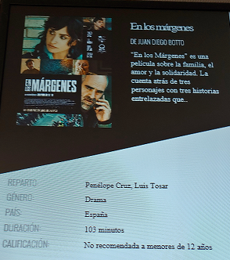

1. **Corrige el siguiente documento XML para que esté bien formado:**

<?xml version="1.0" encoding="UTF-8"?>

<deportistas><deportista>

<deporte Atletismo />

<nombre>Ana Peleteiro</nombre><deportista>

<deporte Natación /> <nombre>Luis Domínguez </nombre>

</deportista>

</deportistas>

1. **Corrige el siguiente documento XML para que esté bien formado:**

<?xml version="1.0" encoding="UTF-8"?>

<mundiales-de-futbol>

<mundial>

<pais="España" />

<1982 />

</mundial>

</mundiales-de-futbol>

1. **Partiendo de la información que aporta la siguiente imagen componer un documento XML que marque todos los elementos que componen el texto.**

